U 5. razredu kad učimo oznake za kutove,
učenici se prvi put susreću s grčkim slovima.
Budući da su nespretni u njihovom zapisivanju,
korisno je tražiti da vježbaju to pisanje
slično kao što u 1. razredu uče pisati latinična slova -
cijeli red isto slovo...

Ovo je materijal za uvježbavanje.

Antonija Horvatek
Matematika na dlanu
http://www.antonija-horvatek.from.hr/
Ovaj listić zalijepi u bilježnicu i ispuni ga.


Pisanje nekih grčkih slova - vježba

1. Dovrši redove kako su započeti:

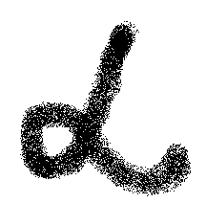 _____________________________________________________________________________

_____________________________________________________________________________

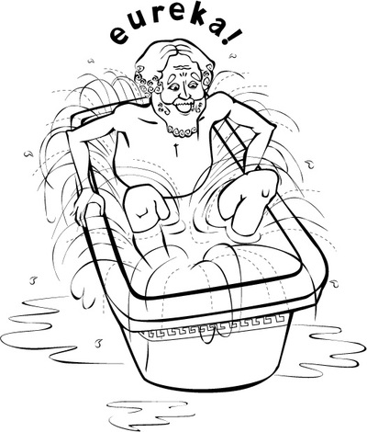
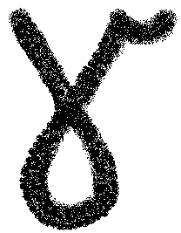 _____________________________________________________________________________
 _____________________________________________________________________________
 _____________________________________________________________________________
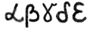
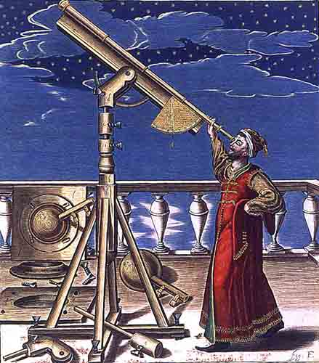
___________________________________________________________________
___________________________________________________________________

2. Koristeći grčka slova, zapiši:

beta ___, delta ___ , alfa ___ , gama ___ , epsilon ___ , delta ___ , alfa ___ , gama___ ,

epsilon ___ , beta ___ , gama ___ , delta ___ , alfa ___ , gama ___ , beta ___ , delta___ .

Ovaj listić zalijepi u bilježnicu i ispuni ga.

Pisanje nekih grčkih slova - vježba
1. Dovrši redove kako su započeti:
_____________________________________________________________________________
_____________________________________________________________________________

_____________________________________________________________________________
_____________________________________________________________________________
_____________________________________________________________________________
___________________________________________________________________
___________________________________________________________________

2. Koristeći grčka slova, zapiši:

beta ___, delta ___ , alfa ___ , gama ___ , epsilon ___ , delta ___ , alfa ___ , gama___ ,

epsilon ___ , beta ___ , gama ___ , delta ___ , alfa ___ , gama ___ , beta ___ , delta___ .

